- 模型转换脚本， C1.py是将pt转为onnx

- 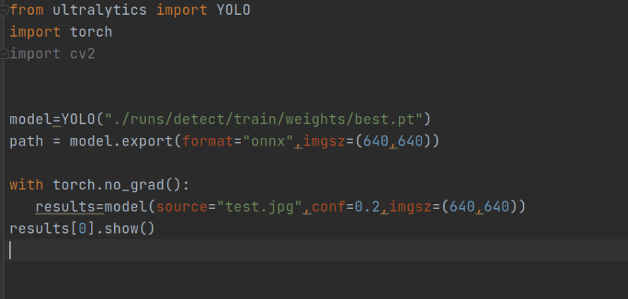

- testyolov8.py是将onnx转为rknn的脚本

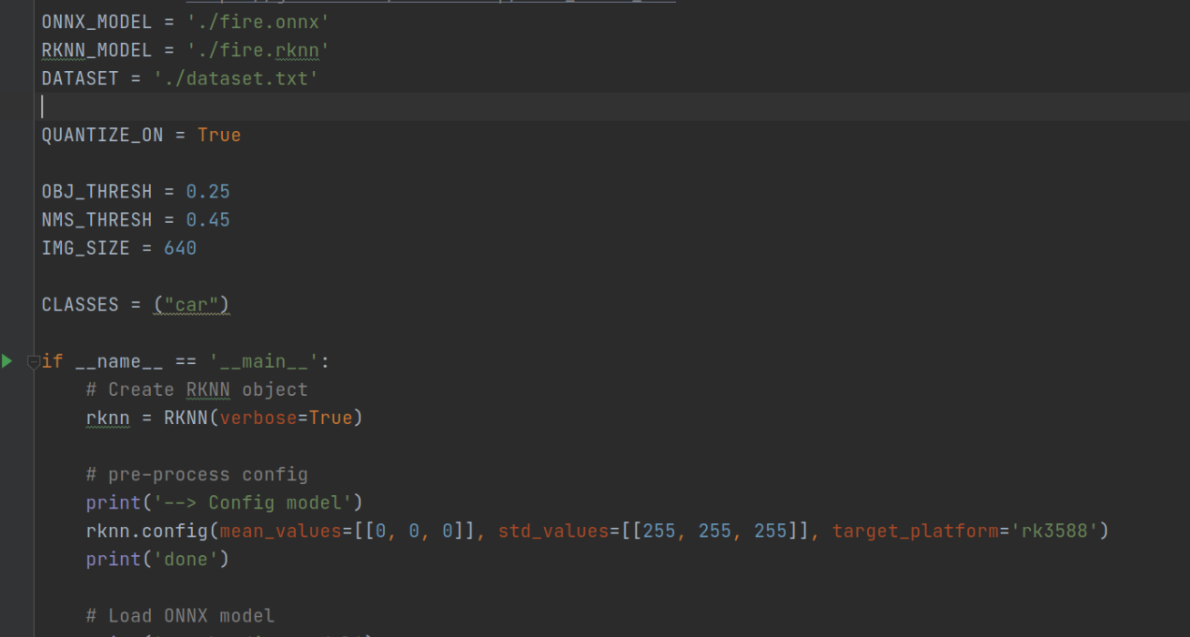

- 编译工具和模型等均位于014
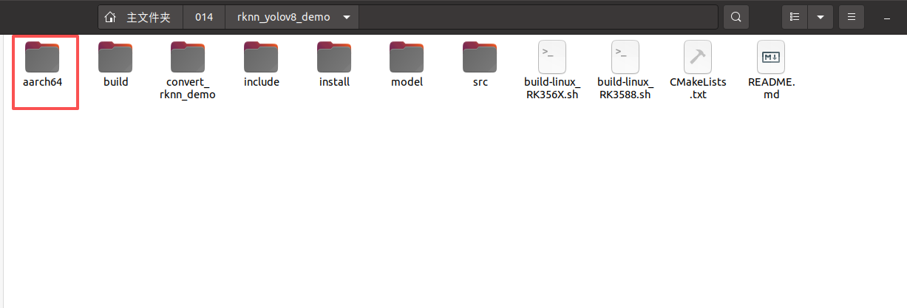

如果编译不了，就将这个路径改为绝对路径
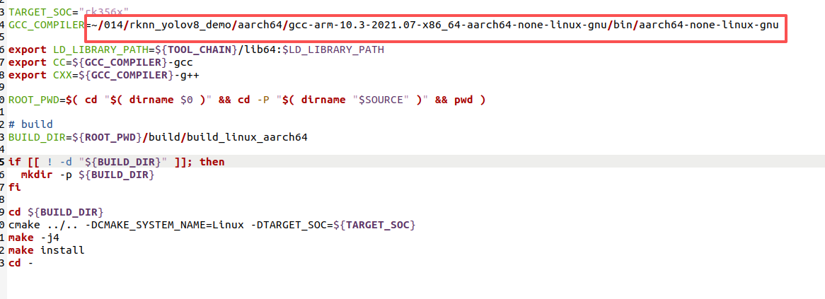

将014放在home下

执行 cd /014/rknn_yolov8_demo

./build-linux_RK356X.sh

就会开始编译，编译完成，文件会放置于 install下，使用adb 工具上传

执行 adb push rknn_yolov8_demo_Linux /userdata/
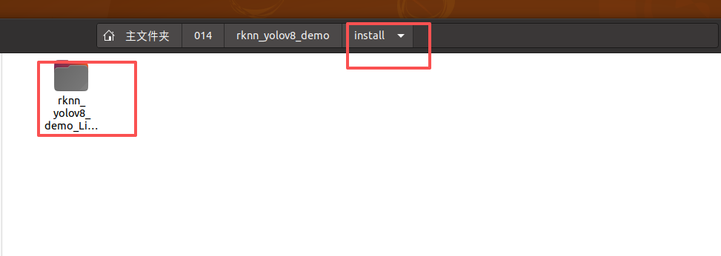

然后执行 adb shell

进入板端,在进入到上传目录

Cd /userdata/rknn_yolov8_demo_Linux

执行
./rknn_yolov8_demo ./model/RK3588/face_rk3588.rknn ./model/bus.jpg

执行完成，目录下会生成图片结果 out.jpg

通过 adb pull /userdata/rknn_yolov8_demo_Linux/out.jpg ./ 即可拉出查看

模型转换脚本位于目录下

